Стихи о домашних животных
Стихи о животных, живущих в наших домах, в деревнях и на дачах. Дети узнают, какие именно животные называются домашними.
- 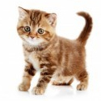
Котенок
Если кто-то с места сдвинется,
На него котенок кинется.
Если что-нибудь покатится,
За него котенок схватится.
Прыг-скок! Цап-царап!
Не уйдешь из наших лап!
Щенок
Хитроглазый мой щенок,
Шерстяные лапки...
Это кто у нас погрыз
Новенькие тапки?
В глазках вижу я ответ:
Нет, не я это, нет, нет!
Тапки сами в рот полезли
И нечаянно разлезлись...
- 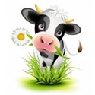
Корова
Представить невозможно!
Поверить нелегко!
Жуёт корова сено
А дарит молоко!
Лошадь
Ты куда спешишь, лошадка?
У меня с утра зарядка!
Тороплюсь я в чисто поле,
Чтобы там побегать вволю!
- 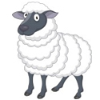
Овечка

Стихи о домашних животных
Стихи о животных, живущих в наших домах, в деревнях и на дачах. Дети узнают, какие именно животные называются домашними.
Котенок
Если кто-то с места сдвинется,
На него котенок кинется.
Если что-нибудь покатится,
За него котенок схватится.
Прыг-скок! Цап-царап!
Не уйдешь из наших лап!
Щенок
Хитроглазый мой щенок,
Шерстяные лапки...
Это кто у нас погрыз
Новенькие тапки?
В глазках вижу я ответ:
Нет, не я это, нет, нет!
Тапки сами в рот полезли
И нечаянно разлезлись...
Корова
Представить невозможно!
Поверить нелегко!
Жуёт корова сено
А дарит молоко!
Лошадь
Ты куда спешишь, лошадка?
У меня с утра зарядка!
Тороплюсь я в чисто поле,
Чтобы там побегать вволю!
Овечка
Мимо нас прошли овечки,
Не сказали ни словечка..
Неужели у овечек
Не нашлось для нас словечек?
- 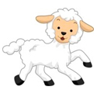
Барашек
Приходите к нам, барашки,
Мы расчешем вам кудряшки.
Нет спасибо, бе-бе-бе,
Расчешите их себе.
- 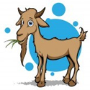
Коза
Непослушная коза
Смотрит прямо мне в глаза!
Сильно упирается...
Ей сарай не нравится.
Свинка
Поросенок, поросенок,
только вылез из пеленок.
Тут же, свинка, грязь нашел,
Мимо лужи не прошел.
Кролик
Пушистые крольчата -
Весёлые ребята.
Их лакомство - морковка,
грызут её крольчата ловко.
- 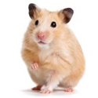
Хомячок
Бело-рыжий хомячок
Привалился на бочок.
Под щёчки спрятаны орешки,
И хомячок их ест без спешки.

Стихи о диких животных
Дикие животные встречаются детям в основном в зоопарке. Стихи про зверей этой коллекции познакомят ребенка с самыми известными обитателями дикой природы.
- 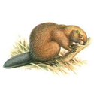
Бобр
Бобр бобрятам строит дом
Под березовым бревном
В тихой реченьке за бором.
В хатке будут жить бобрята
Очень дружно и богато!
Волк
С малых лет ребят пугают,
Что волчок их покусает,
Ночью из лесу придет
И с собою унесет.
Только взять не могут в толк,
Что ни разу серый волк
Ни к кому не прибегал
И детишек не кусал!
Лиса
В рыжем платьице из ситца
раскрасавица лисица.
Хвостик — с белым кончиком,
краска, что ли, кончилась?
- 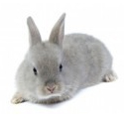
Заяц
Смотрит заинька в окно –
За ночь снегу намело…
Во дворе снеговики
Чинят лыжи и коньки,
С гор несутся сани…
- Зайка, едем с нами!
Медведь
Пчелы гонятся за Мишкой.
"Жу-жу-жу, не будь воришкой!
Меда нашего не трогай,
Проходи своей дорогой!"
Мишка мчится без оглядки,
Лишь в траве мелькают пятки.
Вместо меда будут шишки
На носу воришки мишки.
Кабан
- Эй, кабанчик! – крикнул дуб. –
Почему ты рыщешь тут?
- Ах, дубочек, как ты глуп –
Здесь же желуди растут!
- 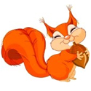
Белка
Наигравшись в прятки,
Рыжие бельчатки
Шишку шустро потрошат
И орешками шуршат.
- 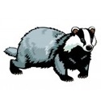
Барсук
Чистоплотный зверь барсук
Так проводит свой досуг:
Роет лабиринт из нор,
Тут же убирает сор,
Приводя в порядок дом,
Чтоб уютно было в нем!
- 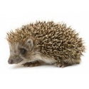
Ёжик
Ёжик маленький, колючий
Увидал на небе тучи:
- Не хочу мочить я ножки!
Где лежат мои галошки?
Бегемот
Возле топкого болота
На большого бегемота
Накатила вдруг зевота:
Назеваться хочет всласть,
Распахнул пошире пасть.
Не спеши в нее попасть.
- 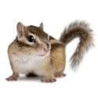
Бурундук
Маленький бурундучок
Зацепился за сучок:
Он сорвать пытался шишку.
Помогите снять малышку!
Жираф
С длинной шеей, весь пятнистый,
На высоких ножках,
Шел красивый, мускулистый
Жираф по дорожке.
Он из Африки, где жарко,
Переехал навсегда
И теперь по зоопарку
Он гуляет иногда.
- 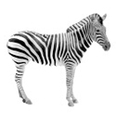
Зебра
Знают взрослые и дети:
Я люблю скакать, как ветер,
И всегда ношу матроску
В черно-белую полоску.
- 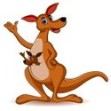
Кенгуру
Кенгурятам на прогулке
Так уютно в мягкой сумке.
- Мама, мама, ты вези
С ветерком нас, как такси.
Лев
Джунглей царь и царь зверей,
Всех сильней и всех мудрей.
Но не бойся его крошка,
Лев - всего лишь только кошка.
- 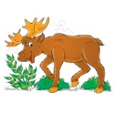
Лосенок
Тренируется лосенок,
Набирается силенок,
Возле дома спозаранку
Бегая через полянку,
Чтобы даже волк не мог
Укусить его за бок!
Носорог
Чистят ушки, моют рожки
Очаровашки - носорожки.
Чистоту проверит строго
Утром мама носорога.
Обезьянка
Обезьянке в высоте
Так удобно на хвосте
По ветвям качаться –
К фруктам подбираться.
- 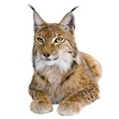
Рысь
Ночью, путник, берегись
На лесной дорожке:
На охоту вышла рысь –
Не встречайся кошке!
Слон
До чего ж огромен слон,
Но совсем не злобен он.
Нас на хоботе качает
И бананом угощает.
Тигр
Лапой мяч отправил ввысь
Полосатый футболист.
Очень любят игры
Маленькие тигры!

Мимо нас прошли овечки,
Не сказали ни словечка..
Неужели у овечек
Не нашлось для нас словечек?
Барашек
Приходите к нам, барашки,
Мы расчешем вам кудряшки.
Нет спасибо, бе-бе-бе,
Расчешите их себе.
Коза
Непослушная коза
Смотрит прямо мне в глаза!
Сильно упирается...
Ей сарай не нравится.
Свинка
Поросенок, поросенок,
только вылез из пеленок.
Тут же, свинка, грязь нашел,
Мимо лужи не прошел.
Кролик
Пушистые крольчата -
Весёлые ребята.
Их лакомство - морковка,
грызут её крольчата ловко.
Хомячок
Бело-рыжий хомячок
Привалился на бочок.
Под щёчки спрятаны орешки,
И хомячок их ест без спешки.

Стихи о диких животных
Дикие животные встречаются детям в основном в зоопарке. Стихи про зверей этой коллекции познакомят ребенка с самыми известными обитателями дикой природы.
Бобр
Бобр бобрятам строит дом
Под березовым бревном
В тихой реченьке за бором.
В хатке будут жить бобрята
Очень дружно и богато!
Волк
С малых лет ребят пугают,
Что волчок их покусает,
Ночью из лесу придет
И с собою унесет.
Только взять не могут в толк,
Что ни разу серый волк
Ни к кому не прибегал
И детишек не кусал!
Лиса
В рыжем платьице из ситца
раскрасавица лисица.
Хвостик — с белым кончиком,
краска, что ли, кончилась?
Заяц
Смотрит заинька в окно –
За ночь снегу намело…
Во дворе снеговики
Чинят лыжи и коньки,
С гор несутся сани…
- Зайка, едем с нами!
Медведь
Пчелы гонятся за Мишкой.
"Жу-жу-жу, не будь воришкой!
Меда нашего не трогай,
Проходи своей дорогой!"
Мишка мчится без оглядки,
Лишь в траве мелькают пятки.
Вместо меда будут шишки
На носу воришки мишки.
Кабан
- Эй, кабанчик! – крикнул дуб. –
Почему ты рыщешь тут?
- Ах, дубочек, как ты глуп –
Здесь же желуди растут!
Белка
Наигравшись в прятки,
Рыжие бельчатки
Шишку шустро потрошат
И орешками шуршат.
Барсук
Чистоплотный зверь барсук
Так проводит свой досуг:
Роет лабиринт из нор,
Тут же убирает сор,
Приводя в порядок дом,
Чтоб уютно было в нем!
Ёжик
Ёжик маленький, колючий
Увидал на небе тучи:
- Не хочу мочить я ножки!
Где лежат мои галошки?
Бегемот
Возле топкого болота
На большого бегемота
Накатила вдруг зевота:
Назеваться хочет всласть,
Распахнул пошире пасть.
Не спеши в нее попасть.
Бурундук
Маленький бурундучок
Зацепился за сучок:
Он сорвать пытался шишку.
Помогите снять малышку!
Жираф
С длинной шеей, весь пятнистый,
На высоких ножках,
Шел красивый, мускулистый
Жираф по дорожке.
Он из Африки, где жарко,
Переехал навсегда
И теперь по зоопарку
Он гуляет иногда.
Зебра
Знают взрослые и дети:
Я люблю скакать, как ветер,
И всегда ношу матроску
В черно-белую полоску.
Кенгуру
Кенгурятам на прогулке
Так уютно в мягкой сумке.
- Мама, мама, ты вези
С ветерком нас, как такси.
Лев
Джунглей царь и царь зверей,
Всех сильней и всех мудрей.
Но не бойся его крошка,
Лев - всего лишь только кошка.
Лосенок
Тренируется лосенок,
Набирается силенок,
Возле дома спозаранку
Бегая через полянку,
Чтобы даже волк не мог
Укусить его за бок!
Носорог
Чистят ушки, моют рожки
Очаровашки - носорожки.
Чистоту проверит строго
Утром мама носорога.
Обезьянка
Обезьянке в высоте
Так удобно на хвосте
По ветвям качаться –
К фруктам подбираться.
Рысь
Ночью, путник, берегись
На лесной дорожке:
На охоту вышла рысь –
Не встречайся кошке!
Слон
До чего ж огромен слон,
Но совсем не злобен он.
Нас на хоботе качает
И бананом угощает.
Тигр
Лапой мяч отправил ввысь
Полосатый футболист.
Очень любят игры
Маленькие тигры!

Стихи о маме

Мамочке подарок
О. Чусовитина
Из цветной бумаги
Вырежу кусочек.
Из него я сделаю
Маленький цветочек.
Мамочке подарок
Приготовлю я.
Самая красивая
Мама у меня!

Мама
Р. Сеф
Кто мне
Песенку споёт?
Кто рубашку
Мне зашьёт?
Кто меня
Накормит вкусно?
Кто смеётся
Громче всех,
Мой услышав
Звонкий смех?
Кто грустит,
Когда мне грустно?..
Мама.

Ресницы
Г. Виеру
Рядом с мамой я усну,
К ней ресницами прильну.
Вы, ресницы, не моргните,
Мамочку не разбудите.

Что такое счастье?
М. Яснов
Вот я уже
Дорос до лета,
Я прожил дней
-Не сосчитать.
Теперь я знаю:
Счастье —
Это
Приткнуться к маме
И читать!

Мама
Е. Сафронова
Кто на свете всех милей?
И кто в мире краше?
Самый лучший друг детей —
Это мама наша!

Не из ромашек, не из лилий
Н. Клюева
Не из ромашек, не из лилий
Хочу собрать большой букет,
Хочу вручить я маме милой
С цветами солнечный рассвет.

Моя мама
В. Руссу
Много мам на белом свете,
Всей душой их любят дети,
Только мама есть одна,
Всех дороже мне она.
Кто она? Отвечу я:
Это мамочка моя.

Стихи папе

Рисунок для папы
Папочка, родной мой,
Я так тебя люблю!
Тебе я самый лучший
Рисунок подарю.
(автор: Марта Морозова)
***
Вместе с папой
В воскресенье на прогулку
Вместе с папой я хожу.
Чтобы он не потерялся
За руку его держу.
***
Будет папа мной гордиться
Буду делать я зарядку,
Стану хорошо учиться,
Буду взрослым помогать —
Будет папа мной гордиться
(автор: Марта Морозова)

Папа
Автор: Татьяна Бокова
У меня есть папа!
Спросите, какой он?
Самый СИЛЬНЫЙ папа,
Самый ХРАБРЫЙ воин!
Добрый. Умный самый.
Как не похвалиться.
Папаой только с мамой
Можно поделиться.
У меня есть папа!
Всё равно, какой он!
Лучший в мире папа,
Потому что МОЙ ОН!
Папа
Автор: Лика Разумова
Мой папа красивый
И сильный, как слон.
Любимый, внимательный,
Ласковый он.
Я жду с нетерпением
Папу с работы.
Всегда мне в портфеле
Приносит он что-то.
Мой папа находчивый,
Умный и смелый.
Ему по плечу
Даже сложное дело.
Еще он — шалун,
Озорник и проказник.
С ним каждый мой день
Превращается в праздник.
Мой папа веселый,
Но строгий и честный.
С ним книжки читать
И играть интересно.
И скучно без папы
На санках кататься.
Никто не умеет
Так громко смеяться.
Мой папа — волшебник.
Он самый хороший.
Он вмиг превращается
В то, что попросишь.
Он может стать клоуном,
Тигром, жирафом.
Но лучше всего
Он умеет быть папой.
Его обниму я
И тихо шепну:
— Мой папочка, я тебя
Крепко люблю!
Ты самый заботливый,
Самый родной,
Ты добрый, ты лучший
И ты только мой!
Как папа
Автор: Татьяна Бокова
Хочу похожим быть на папу.
Во всём хочу как папа стать.
Как он —
Носить костюм и шляпу,
Ходить, смотреть и даже спать.
Быть сильным, умным,
Не лениться
И делать всё, как он — на пять!
И не забыть ещё жениться!
И… нашу маму в жёны взять.

ВЕСЕННИЕ СТИХИ ДЛЯ ДЕТЕЙ

Март на пятки наступает
Март на пятки наступает,
Прогоняя зиму прочь.
Днём снежок немножко тает.
Подмораживает ночь.
Ясным днём сосульки плачут –
Солнце плавит им бока,
Ночью тёмной слёзы прячут –
Предвесенняя тоска.
Ручейки повеселели,
Бодро, радостно журчат.
Ночью шепчут еле-еле
Или вовсе крепко спят.
Скоро с зимушкой прощаться –
Уж к концу идёт февраль.
Вам хочу, друзья, признаться:
Мне её немножко жаль!
(Н. Родивилина ■)

Весне мы очень рады!
Пускай сугробы во дворе
И снег почти не тает,
Сегодня март в календаре –
Весна в права вступает!
Готовы прыгать к небу мы
И щебетать, как птички, –
Последний день прошёл зимы,
Оторваны странички!
Теплее стало на душе,
Веселью нет преграды,
Улыбки наши до ушей –
Весне мы очень рады!
(Н. Родивилина ■)

Стихи о весне

Снег теперь уже не тот –
Потемнел он в поле,
На озёрах треснул лёд,
Будто раскололи.

Облака бегут быстрей,
Небо стало выше,
Зачирикал воробей
Веселей на крыше.

Всё чернее с каждым днём
Стёжки и дорожки,
И на вербах серебром
Светятся серёжки.

Разбегайтеся, ручьи!
Растекайтесь, лужи!
Вылезайте, муравьи,
После зимней стужи!

Пробирается медведь
Сквозь лесной валежник,
Стали птицы песни петь,
И расцвёл подснежник.
(С. Маршак)

Весна
К нам весна шагает
Быстрыми шагами,
И сугробы тают
Под её ногами.
Чёрные проталины
На полях видны.
Видно очень тёплые
Ноги у весны.
(И. Токмакова)

Весна и Ручей
Я под снегом долго спал,
От молчания устал.
Я проснулся и помчался,
и с Весною повстречался:
– Хочешь, песенку свою
Я тебе, Весна, спою? –
А Весна: – Кап-кап! Кап-кап!
Ручеёк, ты не озяб?
– Нет, ни капельки, нисколько!
Я проснулся только-только!
Всё звенит, журчит во мне!
Я спою!.. Растает снег.
(В. Ланцетти)

Песенка весенних минут

Что ни сутки,
По минутке
День длинней,
Короче ночь.

Потихоньку,
Полегоньку,
Прогоняем зиму
Прочь.
(В. Берестов)

Детские стихи про осень — коротенькие

Осень
Осень – странная пора:
То прохладно, то жара.
поэтка Цвэтка

Осенняя песенка
Миновало лето,
Осень наступила.
На полях и в рощах
Пусто и уныло.
Птички улетели,
Стали дни короче,
Солнышка не видно,
Темны, темны ночи.
Алексей Плещеев
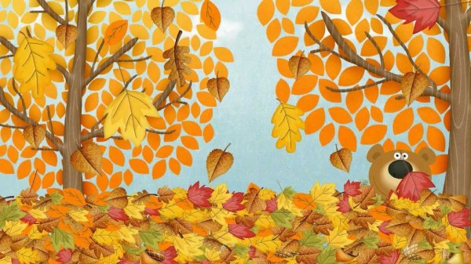

Осина
В саду осеннем, у дорожки,
Осина хлопает в ладошки.
Вот почему на той неделе
Ее ладошки покраснели.
Р. Сеф

Осень
Кричит ворона в небе:
— Кар-р!
В лесу пожар-р, в лесу пожар-р!
А было просто очень:
В нем поселилась осень.
Е. Интулов
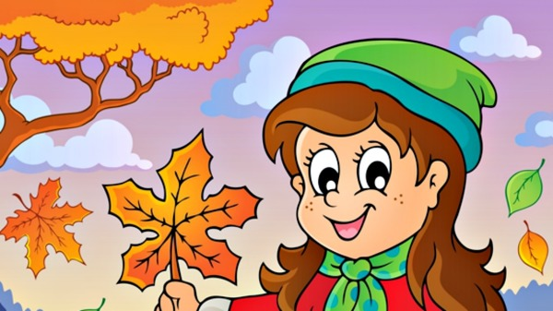

Ходит осень
Ходит осень по аллеям,
В гости к нам, во двор зашла,
Разукрасила деревья,
Душ включила и ушла.
Вперемешку дождь и листья,
Лужи с бульками поют,
На берёзке шубка лисья,
Тучи грозные плывут.
Алейникова Л.
Осень
Что-то мама загрустила…
Может быть, она забыла,
Как скакала под дождем
В синем плащике своем.
Как совсем еще девчонкой
Каплям в такт смеялась звонко.
Ей скорей напомнить нужно.
Ну-ка весело и дружно
Мы сапожки надеваем
И под дождик выбегаем.
Раз, два, три, четыре, пять
Осень мы идем искать…
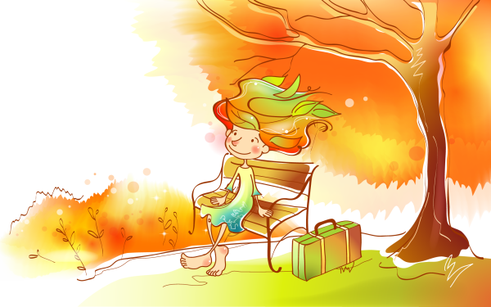

За окошком осень
За окошком осень,
Листопад шуршит,
Клён листву всю сбросил,
Кажется, он спит.
И берёзка гнётся
От шального ветра,
Дождь из тучек льётся,
Убежало лето.
Со своим котёнком
Сяду у окна,
Наблюдать за звонкой,
Струйкой от дождя.
Алейникова Л.
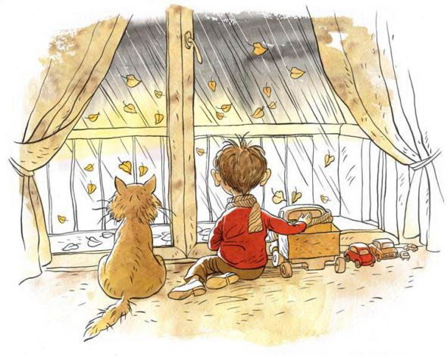

Листок и ветер
Лёгкой ручкой ветерок
Подхватил в саду листок,
И давай с ним кувыркаться,
Как с котёночком играться.
На осенней паутинке
Повисели, как пушинки,
Взявшись за руки, летали,
И в ладошки мне попали!
Алейникова Л.

Разноцветный ветер
Следом за летом осень идёт,
Жёлтые песни ей ветер поёт.
Красную пoд ноги стелет листву,
Белой снежинкой летит в синеву.
В. Степанов

Стихи про осень для детей — легкие

Осень
Падают, падают листья
В нашем саду листопад.
Желтые, красные листья
По ветру вьются, летят.
Птицы на юг улетают,
Гуси, грачи, журавли.
Вот уж последняя стая
Крыльями машет вдали.
В руки возьмем по корзинке,
В лес за грибами пойдем,
Пахнут пеньки и тропинки
Вкусным осеннним грибом
М. Ивенсен

Зонтик
Если дождик проливной,
Зонтик я беру с собой,
Очень яркий и большой,
Желто-красно-голубой.
Кто ни повстречается,
Очень удивляется.
Говорит кругом народ:
«Вот так чудо! Зонт идет!»
Даже чуточку обидно,
Что меня совсем не видно…
М. Сидорова

Дуб
Дуб дождя и ветра
Вовсе не боится.
Кто сказал, что дубу
Страшно простудиться?
Ведь до поздней осени
Он стоит зеленый.
Значит дуб выносливый,
Значит, закаленный!
И. Токмакова

Улетели птицы
Улетели птицы.
Лесу лето снится.
Не замерзнет
До весны —
Греют лес зимою
Сны.
С. Островский

Осень
Ах, какое было лето!
Не осталось и следа,
Всё в округе пожелтело
И холодная река.
Скучный дождь в окошко бьётся,
От него сплошная грязь,
Лето больше не вернется,
Станут лужи замерзать.
И сегодня, у мольберта,
Кистью водит день-деньской,
Осень в рыжий цвет одета
И любуется собой.
Алейникова Л.

Осенние листья
Опустел скворечник,
Улетели птицы,
Листьям на деревьях
Тоже не сидится.
Целый день сегодня
Все летят, летят…
Видно, тоже в Африку
Улететь хотят.
Ирина Токмакова

Желтой краской кто-то
Жёлтой краской кто-то
Выкрасил леса,
Стали отчего-то
Ниже небеса.
Ярче запылали
Кисточки рябин.
Все цветы увяли,
Лишь свежа полынь.
Я спросил у папы:
— Что случилось вдруг?
И ответил папа:
— Это осень, друг.
Наталия Антонова

Стихи о зиме для дошкольников
Первый снег
Утром кот
Принес на лапах
Первый снег!
Первый снег!
Он имеет
Вкус и запах,
Первый снег!
Первый снег!
Он кружится,
Легкий,
Новый,
У ребят над головой,
Он успел
Платок пуховый
Расстелить
На мостовой,
Он белеет
Вдоль забора,
Прикорнул на фонаре, -
Значит, скоро,
Очень скоро
Полетят салазки
С горок,
Значит, можно будет
Снова
Строить крепость
Во дворе!
Я. Аким

Зимнее утро
...Вечор, ты помнишь,
вьюга злилась,
На мутном небе мгла носилась;
Луна, как бледное пятно,
Сквозь тучи мрачные желтела,
И ты печальная сидела -
А нынче... погляди в окно:
Под голубыми небесами
Великолепными коврами,
Блестя на солнце, снег лежит;
Прозрачный лес один чернеет,
И ель сквозь иней зеленеет,
И речка подо льдом блестит...
А. Пушкин
Хризантемы
На окне, серебряном от инея,
Точно хризантемы расцвели.
В верхних стеклах - небо ярко-синее
И застреха в снеговой пыли.

Всходит солнце, бодрое от холода,
Золотится отблеском окно.
Утро тихо, радостно и молодо,
Белым снегом все запушено.

И все утро яркие и чистые
Буду видеть краски в вышине,
И до полдня будут серебристые
Хризантемы на моем окне.
И. Бунин
* * *
Чародейкою Зимою
Околдован, лес стоит,
И под снежной бахромою,
Неподвижною, немою,
Чудной жизнью он блестит.

И стоит он, околдован,
Не мертвец и не живой -
Сном волшебным очарован,
Весь опутан, весь окован
Легкой цепью пуховой...

Солнце зимнее ли мечет
На него свой луч косой -
В нем ничто не затрепещет,
Он весь вспыхнет и заблещет
Ослепительной красой.
Ф. Тютчев
* * *
Заметает пурга
Белый путь.
Хочет в мягких снегах
Потонуть.
Ветер резвый уснул
На пути:
Ни проехать в лесу,
Ни пройти.
С. Есенин
* * *
Вот север, тучи нагоняя,
Дохнул, завыл - и вот сама
Идет волшебница-зима.
Пришла, рассыпалась; клоками
Повисла на суках дубов;
Легла волнистыми коврами
Среди полей, вокруг холмов;
Брега с недвижною рекою
Сравняла пухлой пеленою,
Блеснул мороз. И рады мы
Проказам матушки-зимы.
А. Пушкин

СТИХИ О ЛЕТЕ
ЛЕТО
Столько света! Столько солнца!
Столько зелени кругом!
Наступило снова лето,
И тепло пришло к нам в дом.
А вокруг так много света,
Пахнет елью и сосной.
Вот бы было так, что лето
Было целый год со мной!
- Подарки лета
- Что ты мне подаришь, лето?
- Много солнечного света!
В небе pадyгy-дyгy!
И ромашки на лyгy!
- Что ещё подаришь мне?
- Ключ, звенящий в тишине,
Сосны, клёны и дубы,
Землянику и грибы!
Подарю тебе кyкyшкy,
Чтобы, выйдя на опyшкy,
Ты погpомче кpикнyл ей:
"Погадай мне поскорей!"
И она тебе в ответ
Нагадала много лет!
- Весёлое лето
Лето, лето к нам пришло!
Стало сухо и тепло.
По дорожке прямиком
Ходят ножки босиком.
Кружат пчёлы, вьются птицы,
А Маринка веселится.

- Ярко солнце светит…
Ярко солнце светит.
В воздухе тепло.
И куда ни взглянешь —
Всё кругом светло!
По лугу пестреют
Яркие цветы.
Золотом облиты
Темные листы.
- Радуга
Прояснилось небо,
Засинела даль!
Дождик словно не был,
Речка — как хрусталь!
Над рекою быстрой,
Озарив луга,
На небе появилась
Радуга-дуга!
- Солнечное утро
Солнца много-много-много,
Солнца - целая страна!
Вязнут солнечные ноги
В низких ветках у окна.
Вот оно ещё немножко
Сил накопит в вышине,
Золотой сороконожкой
Проберется в дом ко мне!
- Я рисую лето
Я рисую лето –
А какого цвета?
Красной краской –
Солнце,
На газонах розы,
А зеленой – поле,
На лугах покосы.
Синей краской – небо
И ручей певучий.
А какую краску
Я оставлю туче?
Я рисую лето –
Очень трудно это…
- Отчего так много света?
Отчего так много света?
Отчего вдруг так тепло?
Оттого, что это – лето
На все лето к нам пришло.
Оттого и каждый день
Все длиннее, что ни день,
Ну а ночи,
Ночь от ночи,
Все короче и короче…
- Красное лето
Вот и лето подоспело –
Земляника покраснела:
Повернется к солнцу боком –
Вся нальется алым соком.
В поле – красная гвоздика,
Красный клевер. Погляди-ка:
И лесной шиповник летом
Весь осыпан красным цветом.
Видно, люди не напрасно
Называют лето красным.

